***Яичная битва***

*Лучшая игра по мнению 9 из 10 критиков*

Зайдя в игру нас встречает слегка жуткое меню:

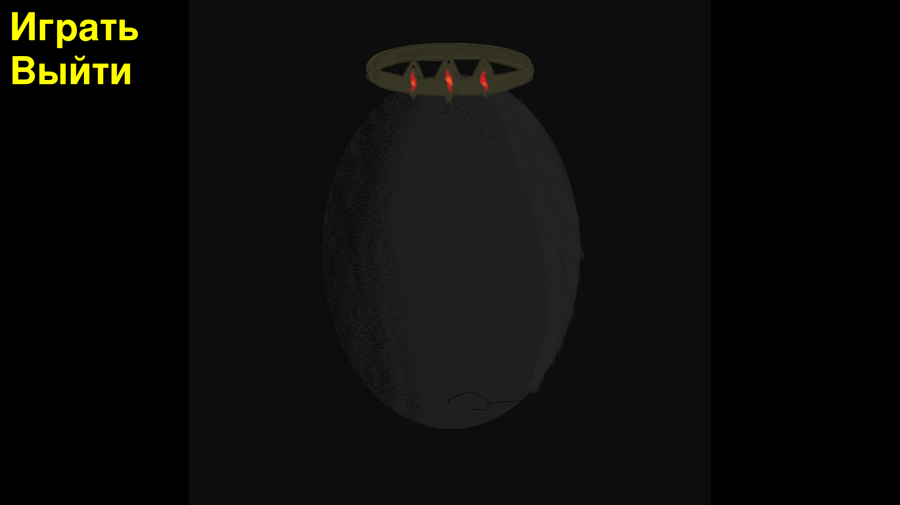

Давайте начнём игру!

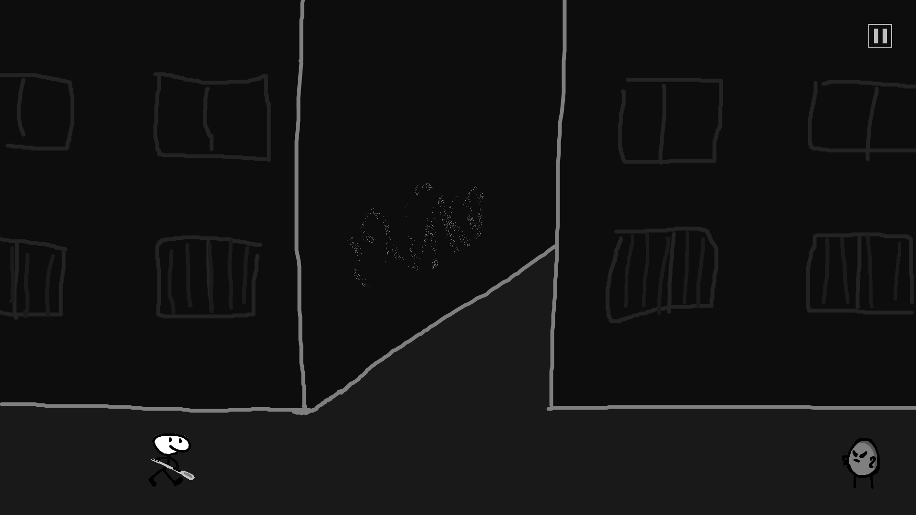

Что мы видим на экране?

Персонаж идёт поздно ночью по улице, ничего не подозревая.

Незнакомец, который остановил его, задаёт вопрос, который изменит всю его жизнь.

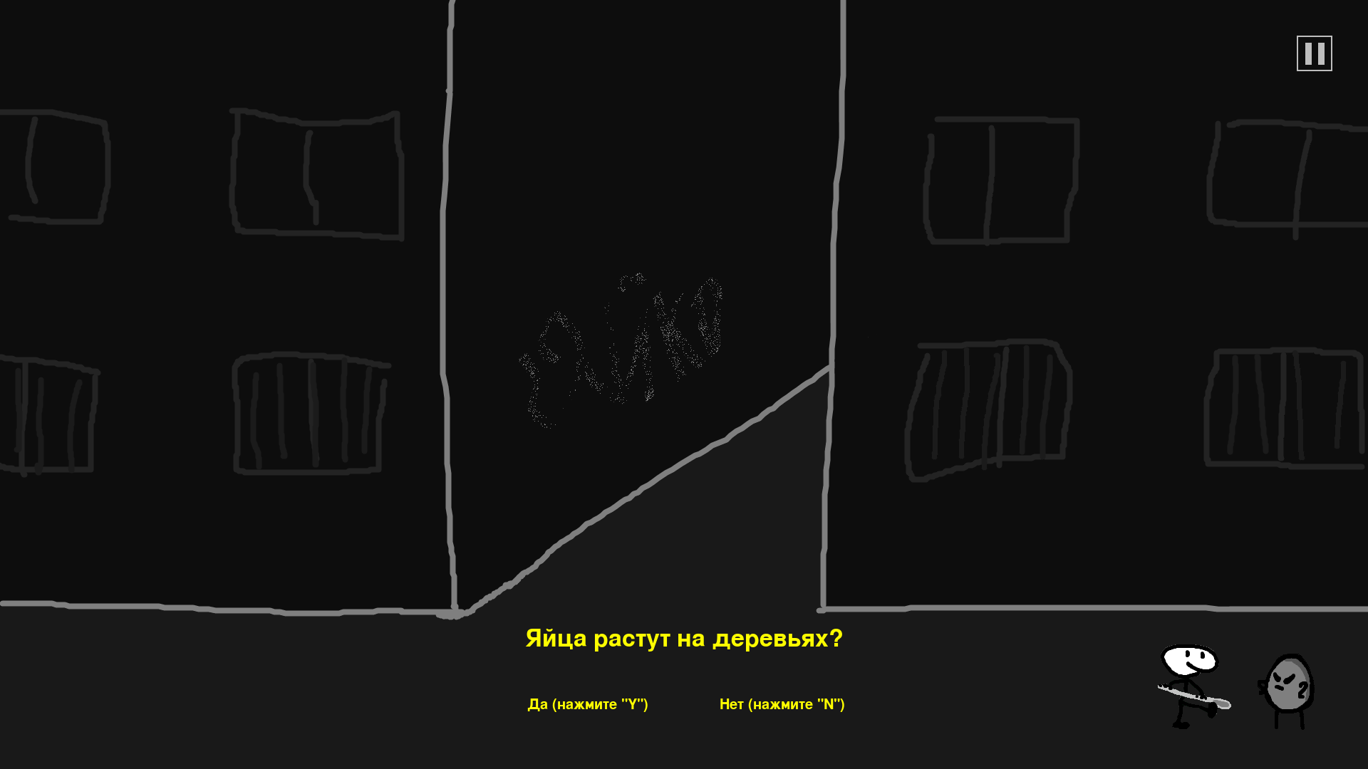

Как же быть?

***Ответив «Да», незнакомец отстаёт от персонажа, он приходит домой и ложится спать (хотя, на самом деле, после того вопроса его больше никто не видел). Ответив «нет», персонаж попадает в «Яичное место» – город, где яйца живые и растут на деревьях.***

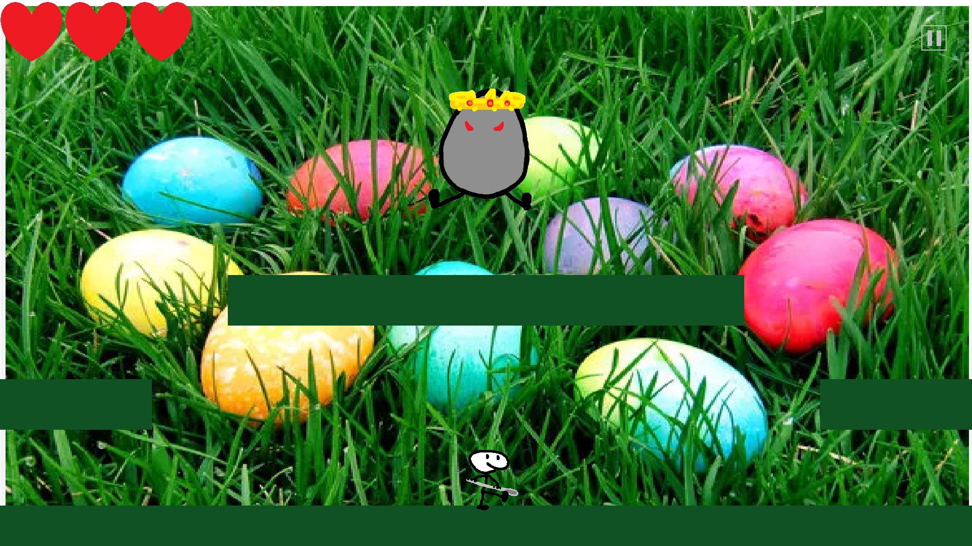

Начинается битва

Ходить и атаковать можно как на wasd, так и на стрелочки, управление интуитивно понятно, атаковать на стрелочку вниз или «s».

Герой должен нанести как можно больше урона Богу-Королю-Императору-Яйца и не умереть, ведь у него есть те, кто не против побиться головой. (Как же кстати, что именно в тот день герой решил взять с собой на прогулку огромную ложку)

Но даже самые сильные могут проиграть…

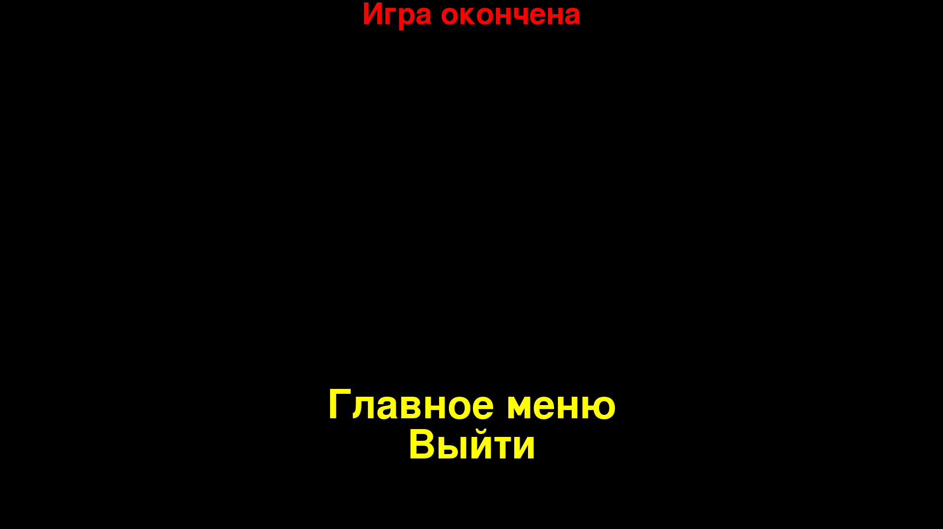

Тут же показывается рекорд и текущий результат.